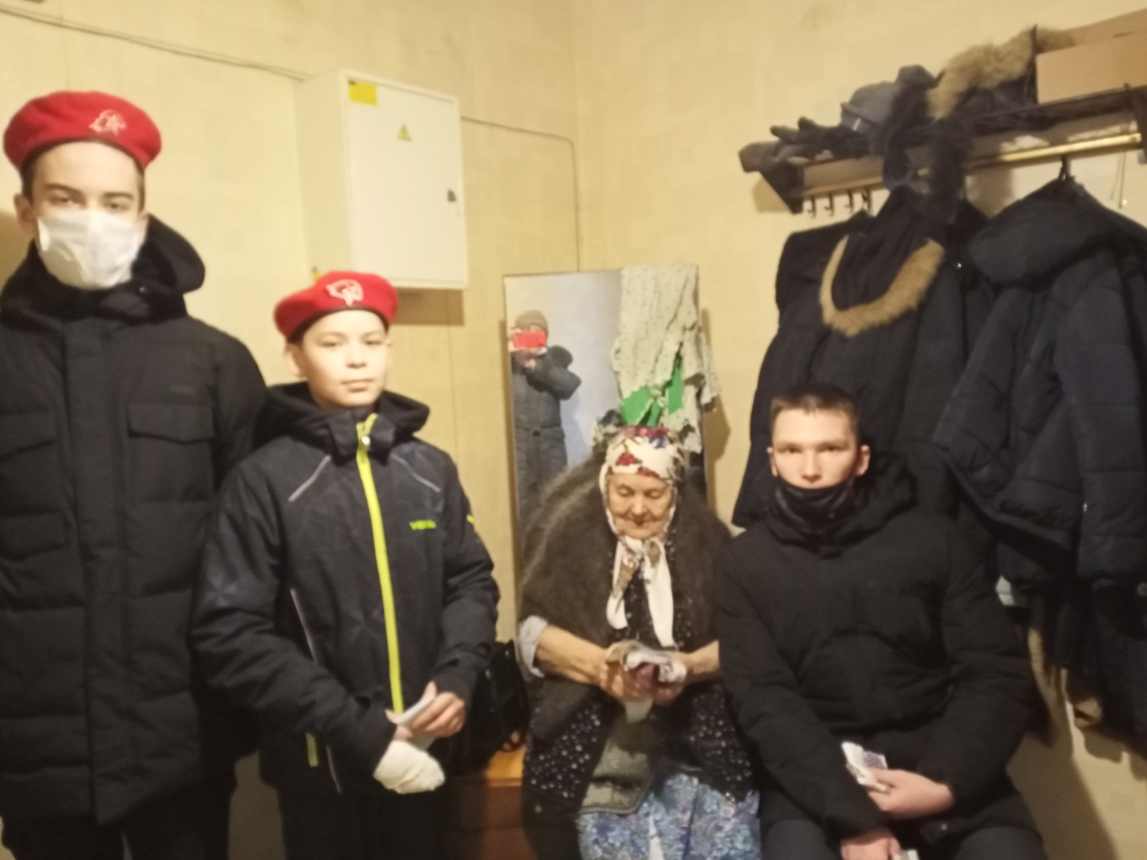
25 декабря 2020 года юнармейцы нашей гимназии вместе с преподавателем- организатором ОБЖ Андреевой С.Г. поздравили с Наступающим Новым годом труженицу тыла Тукаеву Халиду Калимулловну. Пусть этот год принесет нам много счастья, удачи, улыбок, тепла и света.
С Наступающим Новым годом !!! Отряд юнармии гимназии №33. 